

月度证券投资者信心调查专报

（2021年第11期 总第164期）

中国证券投资者保护基金有限责任公司
2021年12月7日

证券投资者信心指数简介

为了解我国证券投资者在当前经济和市场环境下的投资心理和预期变化，2008年4月，投保基金公司在借鉴国内外投资者信心理论研究和调查工作实践的基础上，自主编制证券投资者信心指数。该指数以投保基金公司证券投资者固定样本库为依托编制，以月度为单位对证券投资者信心进行描述。
投保基金公司个人和一般机构投资者固定样本库约11,000人，通过分层多阶段（PPS）抽样方法从全国范围抽取产生，按照样本属性分布将样本库平均分为5个子样本组，相邻两月邀请同一组样本填答问卷，5个样本组轮换参与调查。证券投资者信心指数数值介于0-100之间，50为中性值。指数大于50时，表示投资者中持乐观、积极看法的比例大于持悲观、消极看法的比例，投资者信心整体偏向乐观。指数值越高，表示投资者的信心越强。指数小于50时，表示投资者中持乐观、积极看法的比例小于持悲观、消极看法的比例，投资者信心整体偏向悲观。
证券投资者信心指数是依托主观调查数据统计分析生成，鉴于调查方法、统计方式等还存在一定局限性，调查执行中可能存在抽样误差和调查误差，因此指数仍存在优化改进空间，请批评指正。

2021年11月证券投资者信心调查分析报告

投保基金公司自2021年11月30日起，依托公司投资者调查固定样本库开展了本期证券投资者信心调查，调查对象包括1,929名个人投资者和198名一般机构投资者，共发放调查问卷2,127份。截至2021年12月7日，收回有效问卷1,939份，回收率为91.2%。
调查显示，2021年11月证券投资者信心指数为58.6，环比上升9.5%，证券投资者信心指数经历连续两个月下降后，本月出现较明显上涨，为今年下半年以来的次高值（8月59.9），各子指数均出现不同幅度的上升。子指数方面，股票估值指数为52.8，环比上升2.9%，投资者对股票估值的认可度连续两个月小幅回升，总体仍保持在中性水平。市场方面，大盘乐观指数为58.4，环比上升14.5%，投资者对大盘上涨的预期由上月的偏中性恢复至偏乐观。投资者买入指数为54.3，环比上升12.7%，结束了连续两个月的偏悲观走势，重新站上50中值。大盘抗跌指数为66.9，环比上升6.5%，为下半年以来最高值。大盘反弹指数为53.5，环比上升3.5%，继续保持了偏积极的运行态势。

2021年10月、11月证券投资者信心指数比较表
 | 2021年10月 | 2021年11月 | 环比变化
证券投资者信心指数 | 53.5 | 58.6 | 9.5%
股票估值 | 51.3 | 52.8 | 2.9%
大盘乐观 | 51.0 | 58.4 | 14.5%
大盘反弹 | 51.7 | 53.5 | 3.5%
大盘抗跌 | 62.8 | 66.9 | 6.5%
买入指数 | 48.2 | 54.3 | 12.7%
11月证券投资者信心主要呈现以下特点：
一、股票估值指数连续两个月小幅回升
股票估值指数由上月51.3升至52.8，升幅2.9%，连续两个月呈现小幅回升趋势，总体仍保持在中性水平。其中，认为当前股票价格低于其真实价值或合理投资价值的投资者占17.9%（上月18.1%），认为差不多的投资者占50.1%（上月45.1%），认为当前股票价格高于其真实价值或合理投资价值的投资者占13.3%（上月16.2%），回答“不确定”的投资者占18.7%（上月20.6%）。
二、大盘乐观指数出现较大幅度上升
大盘乐观指数由上月51.0升至58.4，升幅14.5%，由上月的偏中性恢复至偏乐观。其中，认为上证综指在未来一个月会上涨的投资者占22.9%（上月16.8%），看平的投资者占53.5%（上月47.3%），认为会下跌的投资者占11.1%（上月19.3%），回答“不确定”的投资者占12.5%（上月16.6%）。认为上证综指在未来三个月会上涨的投资者占29.1%（上月22.9%），看平的投资者占44.2%（上月42.9%），认为下跌的投资者占12.0%（上月17.0%），回答“不确定”的投资者占14.7%（上月17.2%）。
从更长周期看，认为在未来六个月中国股市会上涨的投资者占29.3%（上月21.6%），认为盘整的投资者占42.3%（上月43.6%），认为可能下跌的投资者占10.1%（上月14.3%），回答“不确定”的投资者占18.3%（上月20.5%）。
三、大盘反弹指数上升
大盘反弹指数由上月51.7升至53.5，升幅3.5%，较上月的年内低点有所回升，继续保持偏积极运行态势。如果上证综指在未来一个月内下跌10%，认为在接下去的一个月再涨回来的可能性“较大”的投资者占39.5%（上月33.1%），认为“可能”的投资者占30.3%（上月34.5%），认为可能性“较小”的投资者占21.5%（上月21.2%），回答“不确定”的投资者占8.7%（上月11.2%）。
四、大盘抗跌指数升至下半年以来最高值
大盘抗跌指数由上月62.8升至66.9，升幅6.5%，达到下半年以来的最高值。其中，认为上证综指在未来一个月内下跌10%的可能性“较小”的投资者占44.7%（上月35.7%），认为“可能”的投资者占36.8%（上月40.1%），认为存在“较大”可能性的投资者占9.1%（上月12.3%），回答“不确定”的投资者占9.4%（上月11.9%）。
另外，认为上证综指在未来六个月内下跌30%的可能性“较小”的投资者占57.8%（上月50.8%），认为“可能”的投资者占26.9%（上月28.0%），认为存在“较大”可能性的投资者占5.5%（上月8.1%），回答“不确定”的投资者占9.8%（上月13.1%）。
五、投资者买入指数重新回到50中值上方
投资者买入指数由上月48.2升至54.3，升幅12.7%，结束了连续两个月的偏悲观走势，重新回到50中值上方。其中，在未来三个月内考虑增加投资于股票资金量的投资者占16.9%（上月11.4%），考虑减少的投资者占10.3%（上月14.2%），选择维持现有资金量不变的投资者占49.2%（上月51.4%），回答“不确定”的投资者占23.6%（上月23.0%）。

附件：1.证券投资者信心指数及其子指数图
2.证券投资者信心指数与上证综指走势对比图

附件1：

证券投资者信心指数及其子指数图
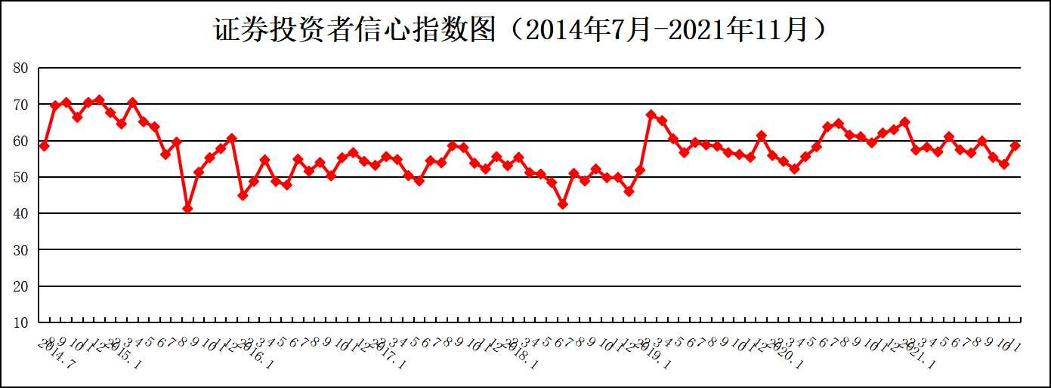
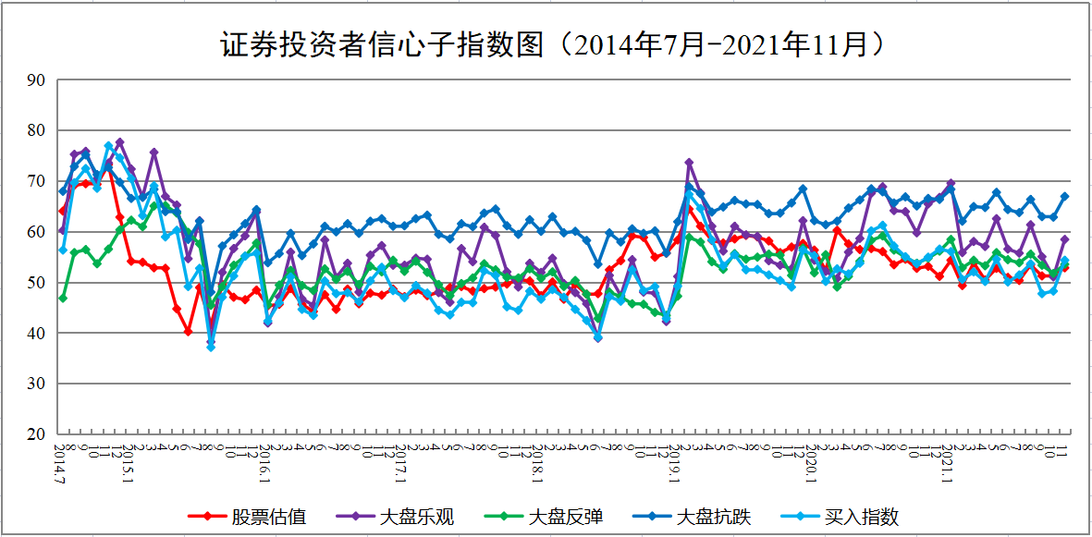
说明：证券投资者信心指数取值范围为[0，100]，50为中性值。
附件2：

证券投资者信心指数与上证综指走势对比图（2008.4—2021.11）
